الفصل العاشر والحادي عشر تخطيط رقابه وتقويم المخزون السلعي
ماذا نقصد بالمخزون؟
 المخزون هو من الاشياء التى لايمكن الاستغناء عنها في معظم الموؤسسات والشركات
المخزون هو الاحتفاظ بكميه معينه (محدده مسبقا وفق دراسه علميه)من سلعه او ماده خام لفتره زمنيه في انتظار استخدامها او بيعها ,متحملين تكاليف التخزين
ويمثل المخزون جزء من راسمال المنظمه والذي يجب ان يقارن مع مجالات الاستثمار الاخرى المتاحه والممكنه وبحيث تخذ القرارات الاقتصاديه
 قيمه المخزون تتراوح بين 15-25% من راس مال المستثمر
قيمه تكلفه التخزين تتراوح بين 17-24% من متوسط قيمه المخزون
✓ يعتبر المخزون السلعي من اكبر الاستثمارات الماليه في بعض المنشأت حيث تصل نسبته احيانا الى 50% ولهذا فأن المخزون السلعي يجب ان يكون موضع اهتمام وعنايه من الاداره التى يجب ان تتاكد من انه يستخدم با اكبر قدر ممكن من الكفاءه وبما يتفق واهداف وسياسات الاداره
✓ موقف المخزون المحتفظ به
- وجود كميه كبيره من المخزون السلعي سوف يؤدي الى وجود تكاليف تخزين وتأمين غير ضروريه
- امكانيه تقادم البضاعه تعطيل جزء من الاموال والاستثمارات التى يمكن استثمارها في مجالات افضل
- وجود كميه قليله من المخزون السلعي سوف يؤدي الى فقدان جزء من المبيعا ت بسبب تحول الزبائن
مكونات المخزون السلعي في الموؤسسه التصنيعيه

- مواد خام او مواد اوليه
- وحدات تحت التشغيل او الصنع
- سلع او وحدات تامه الصنع تنتظر البيع
- المواد المزوده
> بعض القرارات الاداريه المتعلقه بالمخزون السلعي :
1. تحديد انواع المخزون التي يجب شراؤها
2. تحديد الحجم الامثل لأمر المخزون
3. تحديد افضل وأكفأ طرق تخزين واستخدام المخزون السلعي
4. تحديد نقطه اعادة الطلب ومتى يجب البدء باجراءات اعادة الشراء
>اهميه تخطيط ورقابه المخزون:
يكون لكل الاصول قيمة اقتصاديه كما انها تتطلب بعض التخطيط والرقابه للتاكد من انها تستخدم وفقا لاهداف التنظيم وبالطبع فان بعض الاصول تتطلب اهتمام وعنايه الاداره اكثر من غيرها مثل (المخزون السلعي والذي يعد احد الاصول التى تتطلب كل اهتمام من اداره المنشات التجاريه والصناعيه ولذلك لسببين :
- ان المخزون عادة يمثل استثمارا ضخما للموارد :
وبالتالي فان حجم الاستثمار يبرر اهتمام الاداره
- ان المخزون دائم الدوران والتدوال:
وبالتالي ادارته وتخطيطه ورقابته امر هام جدا لأنه قد يترتب على عدم الاهتمام بذلك نفاذ المخزون والمشكلات المتععلقه بذلك فهو يتدفق الى خطوط الانتاج في المنشأت الصناعيه اذا كان مواد خام وفي المنشات التجاريه يتم شراء انواع مختلفه من المخزون تمهيدا لبيعها وشراء انواع جديده لتجديد المخزون
طبيعه تخطيط ورقابه المخزون :
كل المنشات تعمل في حدود موارد معينه لذا فأن الاموال المستثمره في المخزون يجب ان تكون فقط في المستوى الاقتصادي الذي لا يتعارض مع الربحي هاو السيوله
كما ان الغرض من اداره المخزون يتركز اساسا في ضمان تحرك الانشطه الانتاجيه والبيعيه وفي تناسق وانسجام دون توقف او تعطل بسبب نفاذ المخزون

طبيعه تخطيط ورقابه المخزون :
تحاول الاداره دائما الاحتفاظ باستثمار امثل في المخزون والذي من خلاله يمكن تحقيق االتوزان بين تكاليف الامر بالشراء وتكاليف التخزين بما في ذلك تكاليف عدم الاحتفاظ بمخزون كافي
ان التوازن يتحقق بتحديد مايعرف بحجم الامثل لامر المخزون والتوقيت الامثل لتنفيذ هذا الامر وبالطبع فأن كميه المخزون الموجوده فضلا عن عدد مرات وحجم اوامر المخزون انما تكون على علاقه مباشره بتكاليف التخزين .
تكاليف التخزين : تتأثر قرارات المخزون بتكاليف الامر بشراء المخزون وتكاليف التخزين فضلا عن تكاليف عدم الاحتفاظ بقدر كاف من هذا المخزون .
▪ تكاليف الامر بالشراء
- تكاليف الحصول على قوائم اسعار حديثه
- تكاليف الاعداد والتصديق على امر الشراء
- تكاليف استلام وفحص شحنات او دفعات البضاعه
▪تكاليف التخزين
- تكلفة الاموال المستثمره في المخزون
- تكلفه الاضاءه والتدفئه والقوى المحركه واستهلاك معدات وادوات التخزين
- تكلفه مناوله المخزون
- تكلفه التأمين على المخزون
- تكلفه الضرائب على المخزون
- تكلفه التلف والتقادم

تكاليف نفاذ المخزون
- تكلفة فقد المبيعات
- تكلفه عدم كفاءه دورات الانتاج
- غرامات التاخير نتيجه عدم تنفيذ العقد
تستخدم تكاليف الامر بالشراء وتكاليف التخزين في تحديد الحجم الامثل للمخزون:
وهو عباره عن مستوى من الممخزون السلعي تكون عنده تكاليف المخزون اقل مايمكن وعند هذه النقطه تكون تكاليف الشراء مساويه لتكاليف التخزين
تستخدم تكاليف نفاذ المخزون في تحديد نقطه اعاده الطلب المثلي لعناصر او مفردات المخزون:
((كميه الامر الاقتصاديه ))
وهي حجم الامر لعنصر معين من المخزون الذي يترتب عليه اقل تكاليف مخزون اجماليه خلال الفتره وتتكون تكاليف المخزون الاجماليه من تكاليف الامر بالشراء وتكاليف التخزين
ويتم تحقيق كميه الامر الاقتصاديه لعنصر المخزون عندما يتم تدنيه تكاليف المخزون الاجماليه
طرق تحديد كميه الامر الاقتصاديه::
- طريقه الرسم البياني
- طريقه التجربه والخطا (اعداد جدول لاختبار اجمالي التكاليف لمستويات مختلفه من حجم امر الشراء
- طريقه استخدام معادله الكميه الاقتصاديه لامر الشراء
طريقه الرسم البياني
وهنا نلاحظ انه عندما يكون حجم الامر صغيرا فان اجمالي تكاليف الامر بالشراء تكون مرتفعه نظرا لتكراراوامر الشراء وزياده عددها في حين تنخفض تكاليف التخزين نظرا لقله المخزون الموجود في وقت ما اما اذا كانت الاوامر كبيره فأن هذا يؤدي الى انخفاض اجمالي تكاليف الامر بالشراء وارتفاع تكاليف التخزين نظرا لارتفاع متوسط المخزون الموجود في وقت ما وازاء ذلك فان منحنى اجمالي تكلفه المخزون (مجرد دمج لمنحنى تكلفه الامر بالشراء مع منحنى تكلفه التخزين )يكون اقل مايمكن عند تقاطع منحنى تكلفة الامر بالشراء مع منحنى تكلفه التخزين وبالطبع فان أي نقطه بخلاف نقطه الكميه الاقتصاديه سيترتب عليها اجمالي تكاليف مخزون اكبر
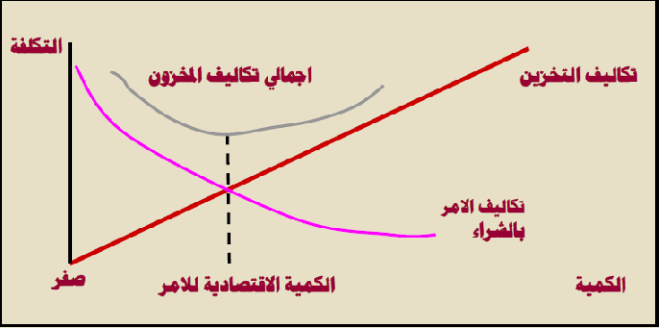
2- طريقه التجربه والخطأ (اعداد جدول لاختبار اجمالي التكاليف لمستويات مختلفه من حجم امر الشراء)
وبمقتضى هذه الطريقه يتم تحديد اجمالي تكاليف المخزون عند احجام مختلفه للامر وذلك حتى يتم في النهايه تحديد الكميه الاقتصاديه للامر او اقرب تقريب لها من خلال تكرار عمليه الحساب عددا كافيا من المرات
مثال(1)
تتوقع شركة روساندا ان يكون اجمالي الطلب على المخزون السلعي خلال العام القادم 5000 وحده وقد تم تقدير تكلفه الطلب بمقدار 10 ريالات لكل امر شراء فأذا علمت ان تكلفة الاحتفاظ بالوحده من المخزون السلعي تعادل 0.1ريال وتحسب على متوسط المخزون خلال العام ثم احسب عدد مرات الشراء وتكاليف الشراء وتكاليف التخزين
المطلوب
اعداد جدول لايجاد الكميه الاقتصاديه لأمر الشراء 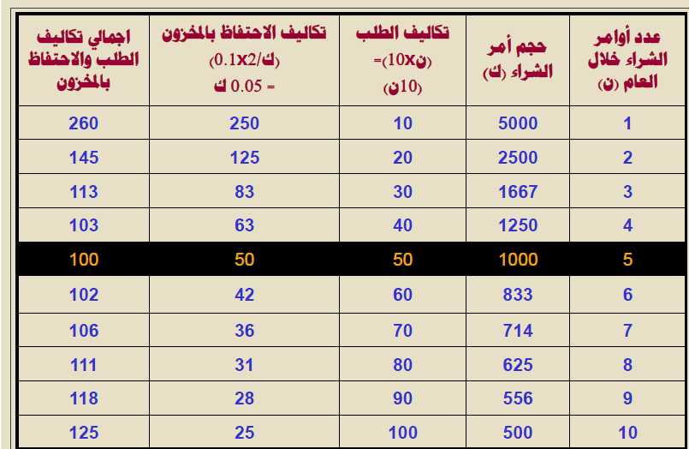
3 -طريقه استخدام معادلة الكميه الاقتصاديه لأمر الشراء
تم تطوير هذه الطريقه للتغلب على عيوب الطريقتين السابقتين ما امكن حيث ان طريقه الرسم البياني تفتقر الى الدقه فيما نتوصل اليه من نتائج من خلالها وطريقه المحاوله والخطا تعد مستهلكه بشكل كبير
نموذج كميه الامر الاقتصاديه يحسب وفق معادله رياضيه ويعتمد هذا النموذج على عدة افتراضات هامه هي :
- ان هناك طلب معروف وثابت
- ان تكاليف الامر بالشراء معروفه وتظل ثابته
- ان طاقه الانتاج والمخزون غير محدوده
لاستخراج النموذج الاساسي للكميه الاقتصاديه لأمر الشراء فانه يمكن استخدام المعادلات المتعلقه بتكاليف طلب المخزون السلعي وتكاليف الاحتفاظ بالمخزون السلعي للتوصل الى النموذج المطلوب

المصطلحات المستخدمه في المعادلات
ط | اجمالي عدد وحدات الطلب على المخزون السلعي خلال الفتره
ك | حجم امر الشراء (كميه الطلبيه) بالوحدات
ع | تكلفه اصدار امر الشراء( الطلب)
ن | تكلفه الاحتفاظ بوحده من المخزون خلال الفتره
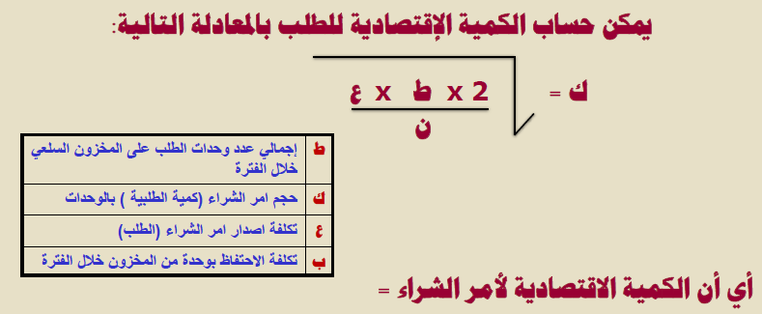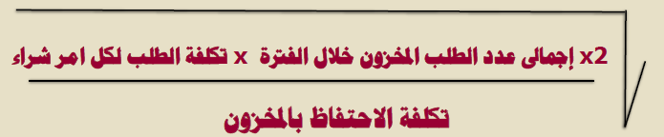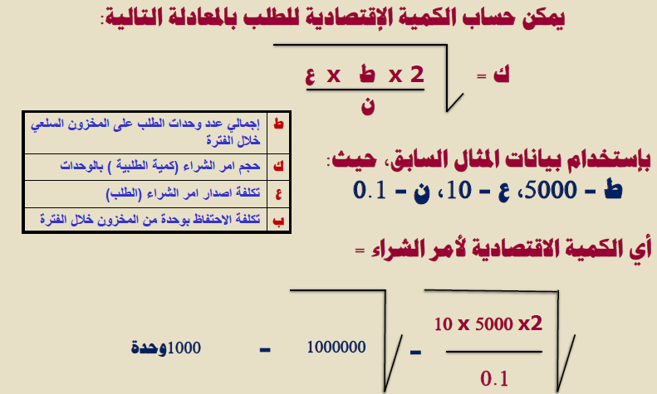
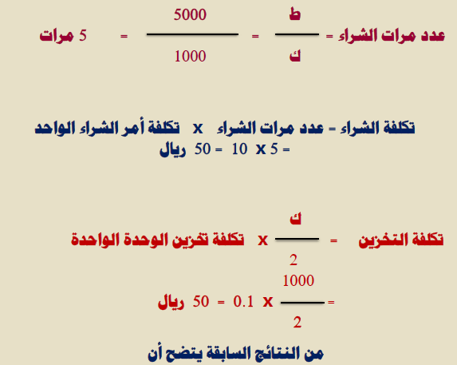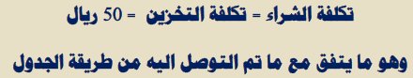
المثال الثاني //
تتوقع شركة ريتاج ان يكون اجمالي الطلب على احد الاصناف خلال العام القادم 8000 جنيه وقد تم تقدير تكلفه امر الشراء بمقدار 8 ريالات فاذا علمت ان تكلفه التخزين تعادل 20% احسب الكميه الاقتصاديه للطلب بطريقه الجدول وطريقه المعادلات ثم احسب عدد مرات الشراء وتكاليف الشراء وتكاليف التخزين
اولا طريقه الحل بالجدول
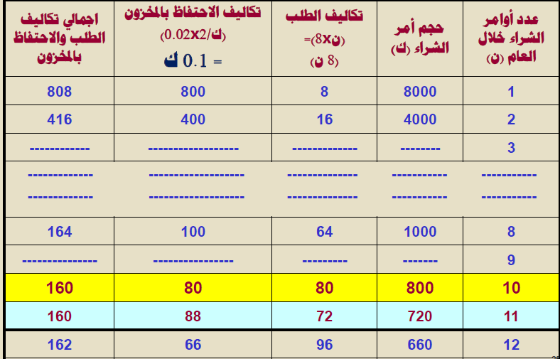
ويتضح من الجدول السابق ان اجمالي تكاليف الطلب والاحتفاظ بالمخزون تكون اقل مايمكن عند (10)اوامر الشراء سنويا وكميه اقتصاديه لامر الشراء (800) وتكون تكاليف الطلب (80)ريال وايضا تكاليف الاحتفاظ بالمخزون (80) ريال كما ان اجمالي تكاليف الطلب والاحتفاظ بالمخزون تكون اقل مايمكن عند (11) امر شراء سنويا وكميه اقتصاديه لامر الشراء (720)ريال وتكون تكاليف الطلب 88ريال وايضا تكاليف الاحتفاظ بالمخزون 72 ريال وهو امر محير لاختيار ايهما كميه اقتصاد
وهنا يتم اختيار 10 اوامر التى تساوي عندها تكاليف الشراء مع تكاليف المخزون بمبلغ 80 ريال
ثانيا طريقه الحل يالمعادلات 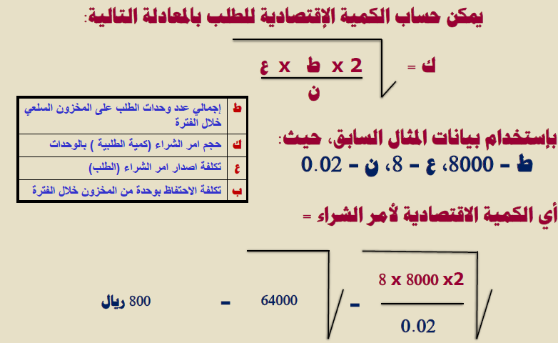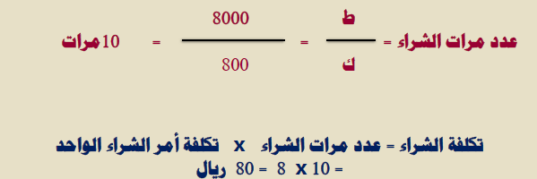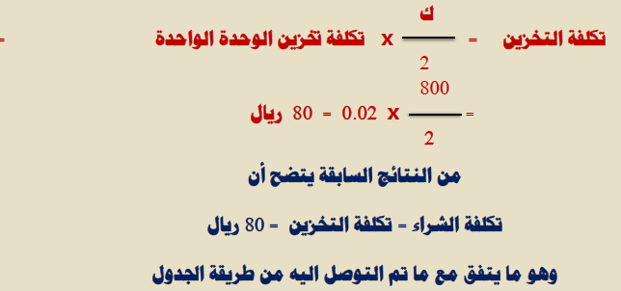

القيود التى قد تواجهه عمليه تحديد الحجم الامثل لامر الشراء
- قيود على حجم الطلبيه (ان يكون المورد او المنتج لا يصدر الا بكميات معينه ومحدوده
- قيود على التخزين (ان تكون الطاقه المخزنيه المتاحه محدوده ولا تستطيع استعياب الحجم الامثل مما سيضطر الموؤسسه الى استئجار مخازن وبالتالي زياده تكلفه التخزين )
- وجود خصم كميه (ان يكون هناك خصم كميه يقدمه المورد مما يشجع على زياده الكميه المطلوبه
الكميه الاقتصاديه لأمر الشراء عند وجود قيود على حجم الطلبيه
تضع كثير من الشركات قيود ا على حجم الطلبيه المقبول بالدسته او الوحده بسبب متطلبات تجميع او تغليف المنتجات واذا كانت الكميه الاقتصاديه لامر الشراء لا تساوي احدى كميات الطلب المسموح بها فانه من الضروري احتساب تكاليف التخزين والاحتفاظ بالمخزون لكل من حجم الطلبيه الادنى والاعلى من الكميه الاقتصاديه لامر الشراء ومن ثم مقارنه اجمالي التكاليف للحجم الادنى والاعلى المسموح بهما
وتحديد حجمي الطلبيه الادنى والاعلى فقط من الكميه الاقتصاديه لان اجمالي التكاليف تكون اقرب الى الحد الادنى كلما اقتربنا من الكميه الاقتصاديه واخذ اية احجام اعلى او ادنى سيؤدي الى ارتفاع التكاليف
وبالتطبيق على بيانات المثال الاول:
المخزون خلال العام القادم 5000وحدة تكلفه الطلب بنقدار 10 ريال لكل امر شراء وتكلفه الاحتفاظ بالوحده من المخزون السلعي تعادل 0.1ريال
وباضافه ان : الشركه تقبل الطلبات بمجموعه 400وحده فقط فمثلا يمكن لشركه روساندا طلب 400 وحده او 800وحده او 1200وحده وهكذا
المطلوب ::
احتساب البديل الافضل للكميه الاقتصاديه لأمر الشراء اذا كانت الشركه لاتسمح بشراء الكميه الاقتصاديه لأمر الشراء.
الحل ::
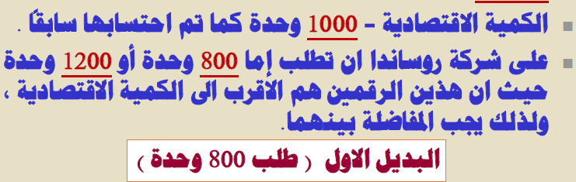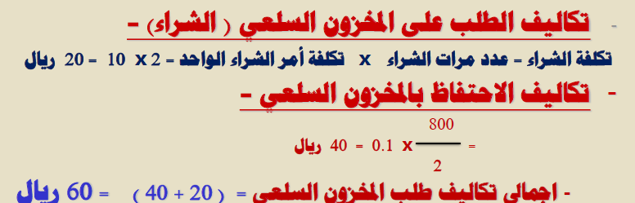
البديل الثاني طلب 1200وحده 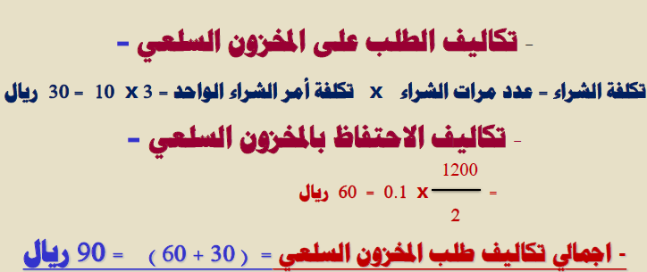
وبالتالي يكون البديل الافضل هو البديل الاول والذي تكون اجمالي التكاليف عنده اقل من البديل الثاني
الكميه الاقتصاديه لامر الشراء عند وجود قيود على تخزين المخزون السلعي
وفي هذه الحاله تكون الكميه الاقتصاديه لامر الشراء هي اكثر مما يمكن تخزينه من المخزون السلعي وقد ترغب الشركه في ان تستاجر اماكن معينه لتخزين البضاعه الفائضه عن قدرتها على التخزين
المثال الثالث:
تتوقع شركه بسمله ان يكون اجمالي الطلب على المخزون السلعي خلال العام القادم 7500وحده , وقد تم تقدير تكلفه الطلب بمقدار 75 ريال لكل امر شراء فأذا علمت ان تكلفه الاحتفاظ بالوحده من المخزون السلعي تعادل 0.5 ريال وتحسب على متوسط المخزون خلال الفتره :
المطلوب:
- احتساب الكميه الاقتصاديه لامر الشراء
- احتساب تكاليف طلب المخزون والاحتفاظ به للكميه الاقتصاديه
- بافتراض انه يوجد لدى الشركه طاقه تخزينيه (1000)وحده فقط ,ويوجد مبنى يمكن استئجاره لتخزين (500)وحده اضافيه بايجار سنوي (200)ريال فهل تنصح الشركه باستئجار المبنى الاضافي
- اذا كان ايجار المبنى الاضافي القريب (50)ريال سنويا فهل تنصح الشركه بلاستئجار ام لا ؟
المطلوب الاول الكميه الاقتصاديه لامر الشراء
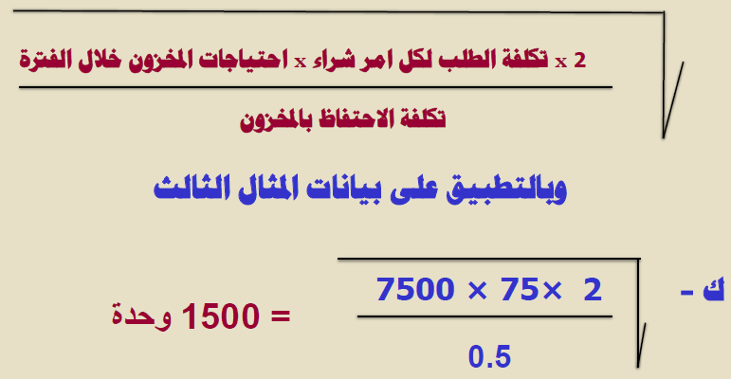
المطلوب الثاني
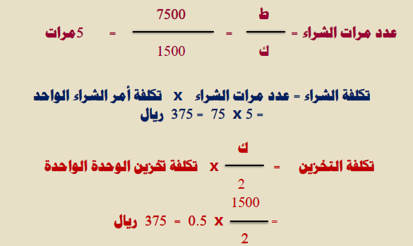
المطلوب الثالث :
حيث ان طاقه التخزين لدى الشركه (1000)وحده فقط فان افضل ماتعمله الشركه هو طلب (1000)وحده فقط في كل مره بسبب قيد التخزين وعليه ستكون التكاليف 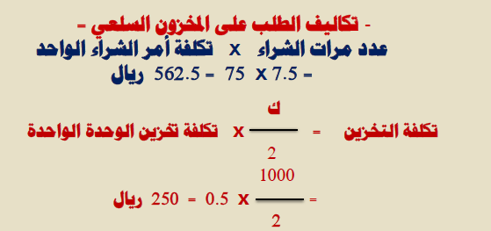
اجمالي تكاليف المخزون السلعي
(562.5+250)=812.5ريال
وهنا يمكن ملاحظه انه بطلب (1000)وحده فقط ستكون هناك زياده في التكاليف بمقدار
(812.5-750 )=(62.5)ريال ومن هذا نستنتج ان الشركه اذا رغبت في طلب الكميه الاقتصاديه (1500)ستقوم بتوفير (62.5) ريال لكنها في المقابل ستدفع (200)دينار ايجار مباني وعليه من الافضل عدم الاسئتجار وطلب مخزون بكميه (1000)وحده كل مره

المطلوب الرابع
اذا كانت قيمه الايجار (50)ريال فقط فان الشركه بالنظر الى الملاحظه السابقه في حل المطلوب الثالث ستوفر (62.5-50)= (12.5)ريال وبالتالي يمكن ان ننصح الشركه باستئجار المبنى الاضافي وزياده كميه الطلب الى الكميه الاقتصاديه(1500)وحده
تحليل حساسيه النموذج وتقدير التكلفه
هو قياس مدى تاثر القرارات بالمتغيرات المستخدمه في ظل تذبذبها وعدم ثباتها اومع وجود تقديرات غير صحيحه للمتغيرات المستخدمه واثرها على تقدير التكاليف .
نقطه اعاده الطلب
نقطه اعاده الطلب =فتره التوريد ×كميه الطلب للفتره
مثال : تبلغ الكميه الاقتصاديه لامر الشراء لشركه الاميره 600وحده من المخزون السلعي (أ)وان معدل الطلب على المخزون السلعي (أ)يعادل 150 وحده اسبوعيا وان فتره التوريد اسبوعين
المطلوب : تحديد توقيت اعاده الطلب في ظل معرفه الطلب وفتره التوريد بالتاكيد
الحل
يعتمد توقيت اعاده الطلب في ظل معرفه الطلب بالتاكيد على معدل الطلب على المخزون السلعي خلال فتره التوريد وحيث ان معدل الطلب على المخزون السلعي (أ)150وحده اسبوعيا وفتره التوريد تعادل اسبوعين فان اعاده الطلب سيكون عندما يصل مستوى المخزون السلعي (أ)الى 300وحده (150×2)

دعواتكم _دافوره هانم ..hanan_y

